**Муниципальное бюджетное дошкольное образовательное учреждение**

**д/с «Светлячок» Смоленского района Смоленской области**

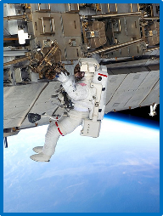

Выполнила воспитатель:

Малашенкова В.В.

**Богородицкое 2019 год**

1. **Задание**



В небе виден желтый круг

И лучи, как нити.

Вертится Земля вокруг, словно на магните.

Хоть пока я и не стар,

Но уже учёный –

Знаю, то – не круг, а шар,

Сильно раскалённый.



1. **Задание**

Ночью с солнцем я меняюсь

И на небе зажигаюсь.

Сыплю мягкими лучами, словно серебром.

Полной быть могу ночами, а могу – серпом.

1. **Задание**



Ночью посмотри в оконце –

В небе высоко мы.

Зажигаемся, как солнце.

Очень далеко мы.

1. **Задание**



В телескоп скорей взгляните

Он гуляет по орбите.

Там начальник он над всеми,

Больше всех других планет.

В нашей солнечной системе

Никого крупнее нет.



1. **Задание**

Все планеты с полюсами,

Есть экватор у любой.

На планете с поясами

Не найдёте вы другой.

В этих кольцах он один,



Очень важный господин.

1. **Задание**

В небе я свечусь нередко,

Ваша ближняя соседка.

Я Меркурию сестра,

И на мне всегда жара.



1. **Задание**

**Эта красная планета по соседству с нами.**

**Он зимой и даже летом**

**Мёрзнет надо льдами.**

**Странно, что ни говори, -**

**Лёд не сверху, а внутри.**

1. **Задание**



**Вот планета младший брат,**

**По размеру маловат.**

**К солнцу всех ближе он,**

**Потому и раскалён.**

1. **Задание**



**В космосе с хвостом летаю,**

**Пыль вселенной подметаю.**

**Как метла, мой длинный хвост**

**Проведёт уборку звёзд.**



1. **Задание**

**Эти звёздочки, как искры,**

**Падают и гаснут быстро.**

**Зажигают среди ночи**

**В небе звёздный дождик.**

**Словно эти огонёчки**

**Рисовал художник.**



1. **Задание**

**Я лечу вокруг Земли,**

**Отражаю вниз сигнал,**

**Чтобы зрители могли**

**Принимать телеканал.**

1. **Задание**



**Космонавты крепко сели?**

**Скоро в космос выхожу!**

**Вкруг Земли на карусели**

**По орбите закружу.**





1. **Задание**

**Он в скафандре, со страховкой**

**Вышел на орбиту.**

**Кораблю поправил ловко**

**Кабель перебитый.**

1. **Задание**



**В космосе нет сковородки**

**И кастрюли тоже нет.**

**Тут и каша, и селёдка,**

**И борщи, и винегрет –**

**Расфасованы, как крем!**

**Космонавт всё сам поест,**

**Вовсе без посуды.**



1. **Задание**

**В космосе всегда мороз,**

**Лета не бывает.**

**Космонавт, проверив трос,**

**Что-то надевает.**

**Та одежда припасёт**

**И тепло, и кислород.**

1. **Задание**



Есть окошко в корабле –

«Челенджере», «Мире».

Но не то, что на Земле –

В доме и в квартире.

В форме круга то окно,

Очень прочное оно.



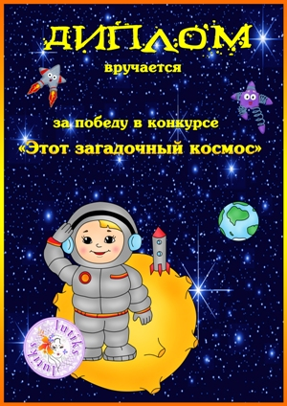

**Фотоотчёт по викторине «Этот загадочный космос»**

1. **Предварительная работа с детьми** (рассматривание выставки работ детей и родителей на тему «Космос»; знакомство с космонавтами, планетами, моделями ракет.).

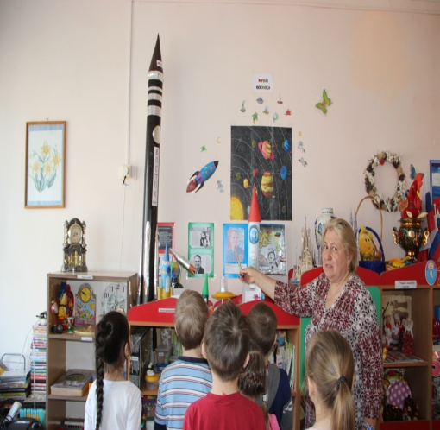 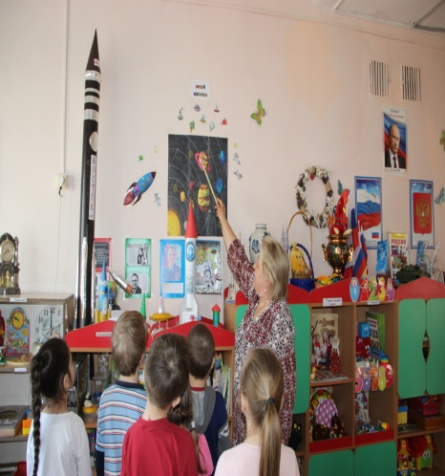 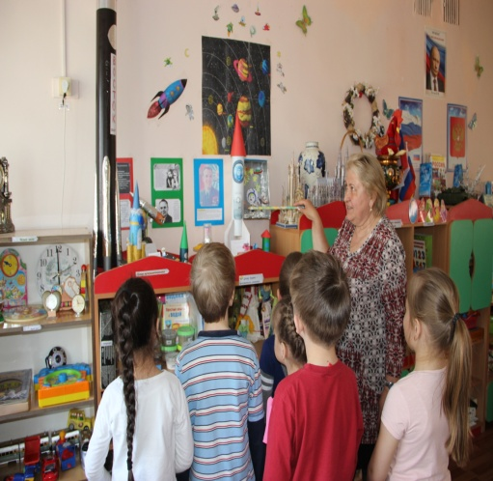

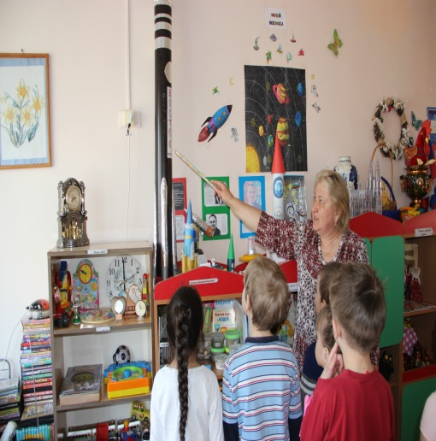 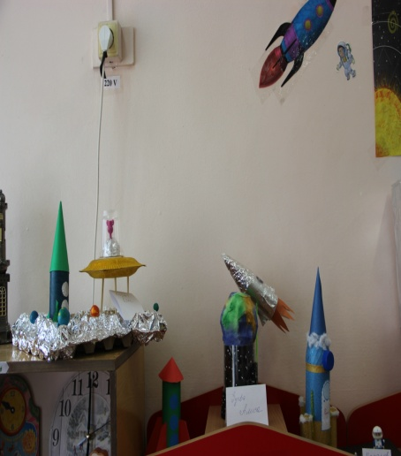 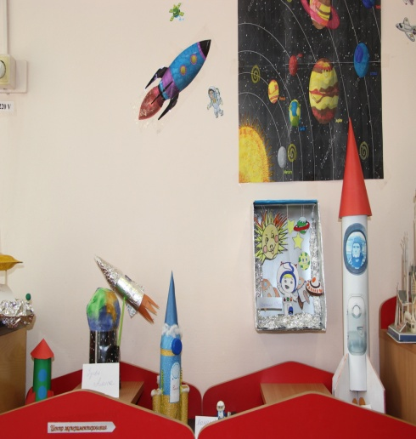

1. **Рассматривание и знакомство с выставкой книг, энциклопедий о космосе.**

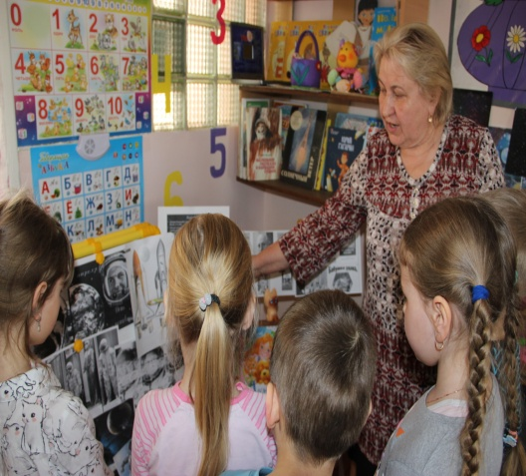 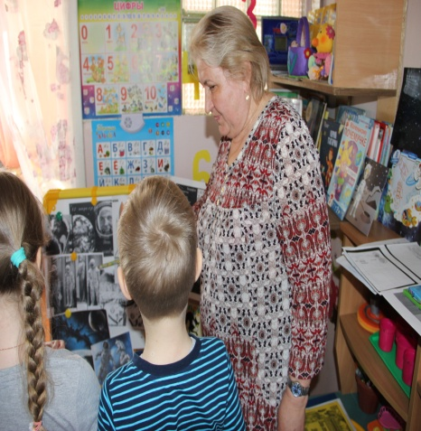 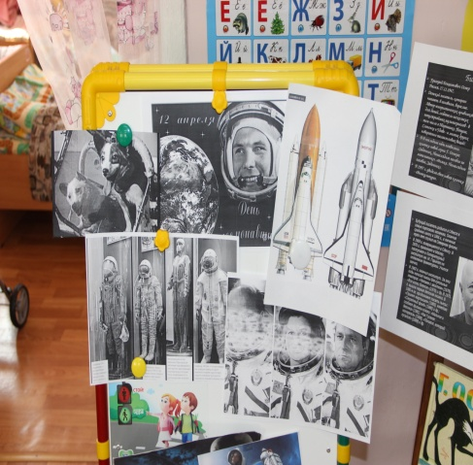

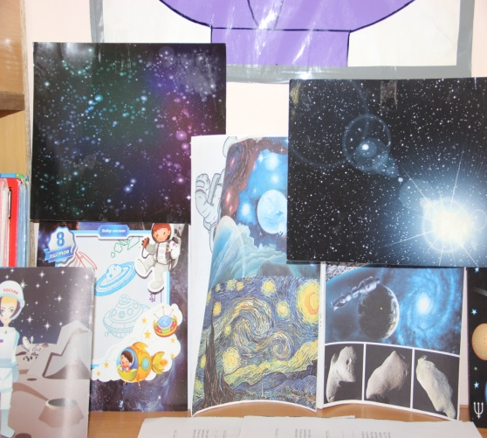 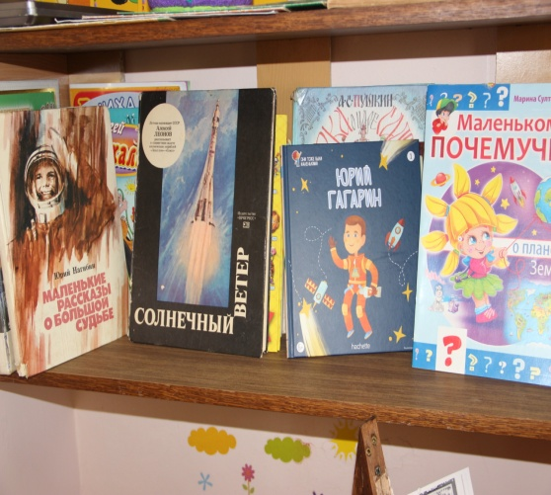

1. **Самостоятельная работа детей по викторине.**

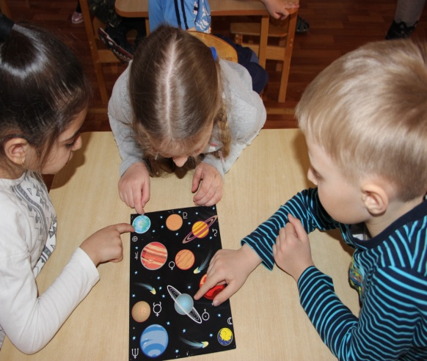 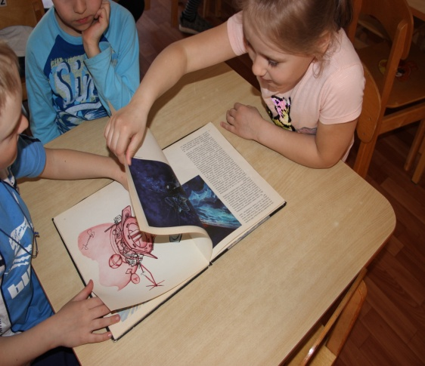

1. **Награждение детей дипломами.**

